1. Goto http://hostname/site1 (replace with your hostname)

2. Select English (United States) and Continue

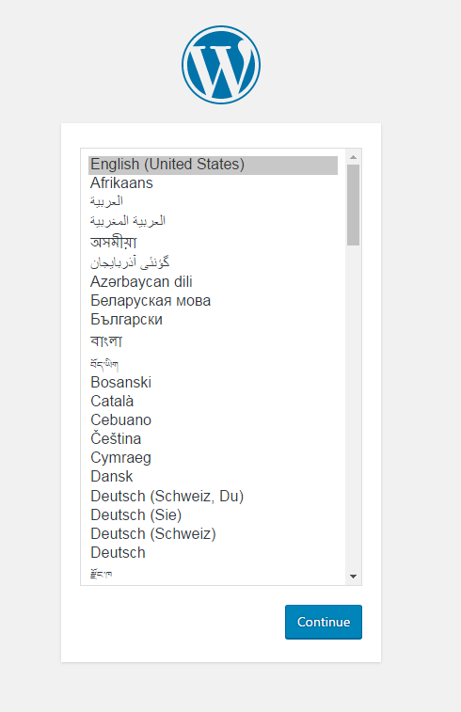

3. Enter your information (μπορείτε να τα αλλαξετε μετά). Αντιγράψτε username και password στο txt. Click “Install Wordpress”

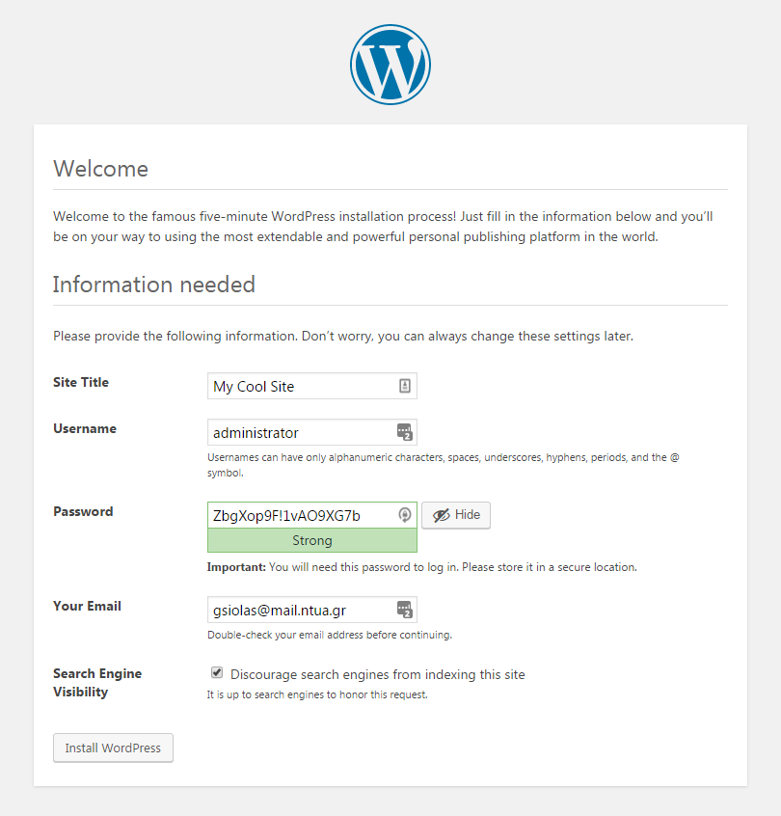

4. Success! Click Login

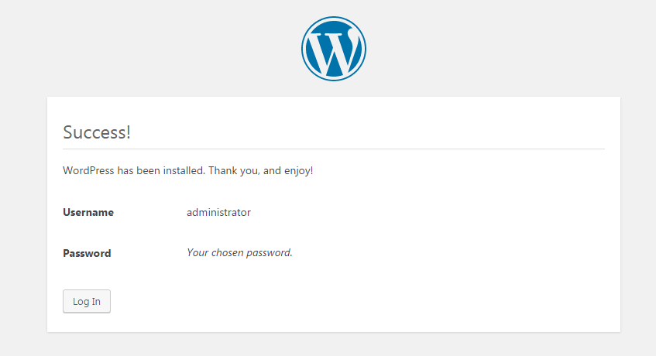

5. This is the BACKEND LOGIN <http://hostname/site1/wp-login.php>. Save this url in your text file. Enter “administrator” and your WP administrator password

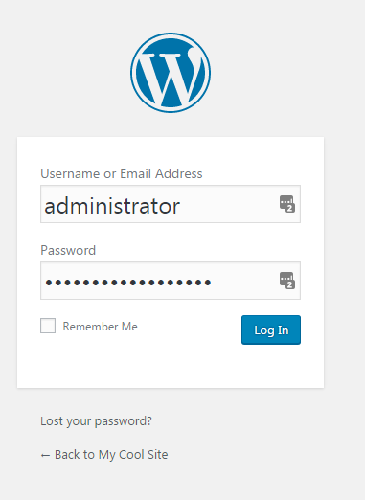

This is the Wordpress backend

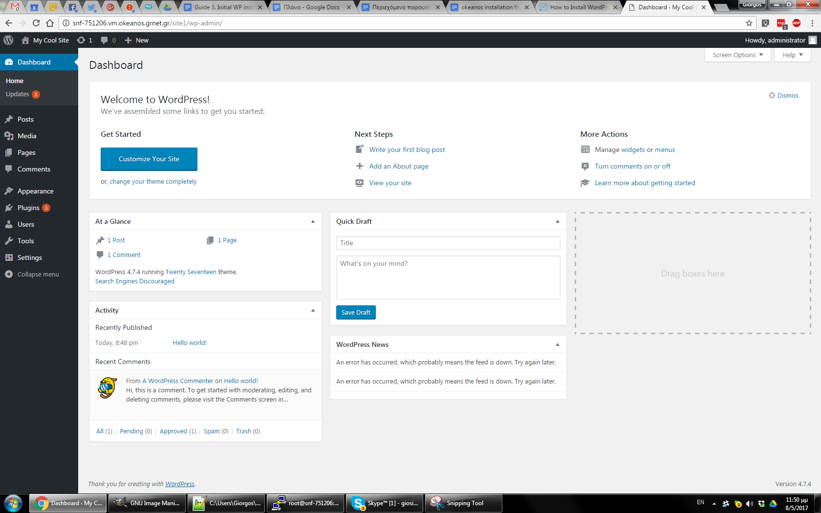

Πηγαίντε πάνω αριστερά στον τίτλο του site και κάντε κλικ στο visit site

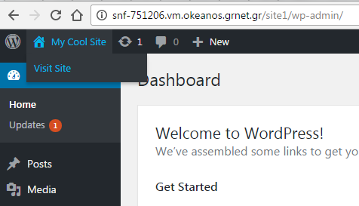

6. Αυτό είναι το FRONTEND. Default theme: “twenty seventeen”

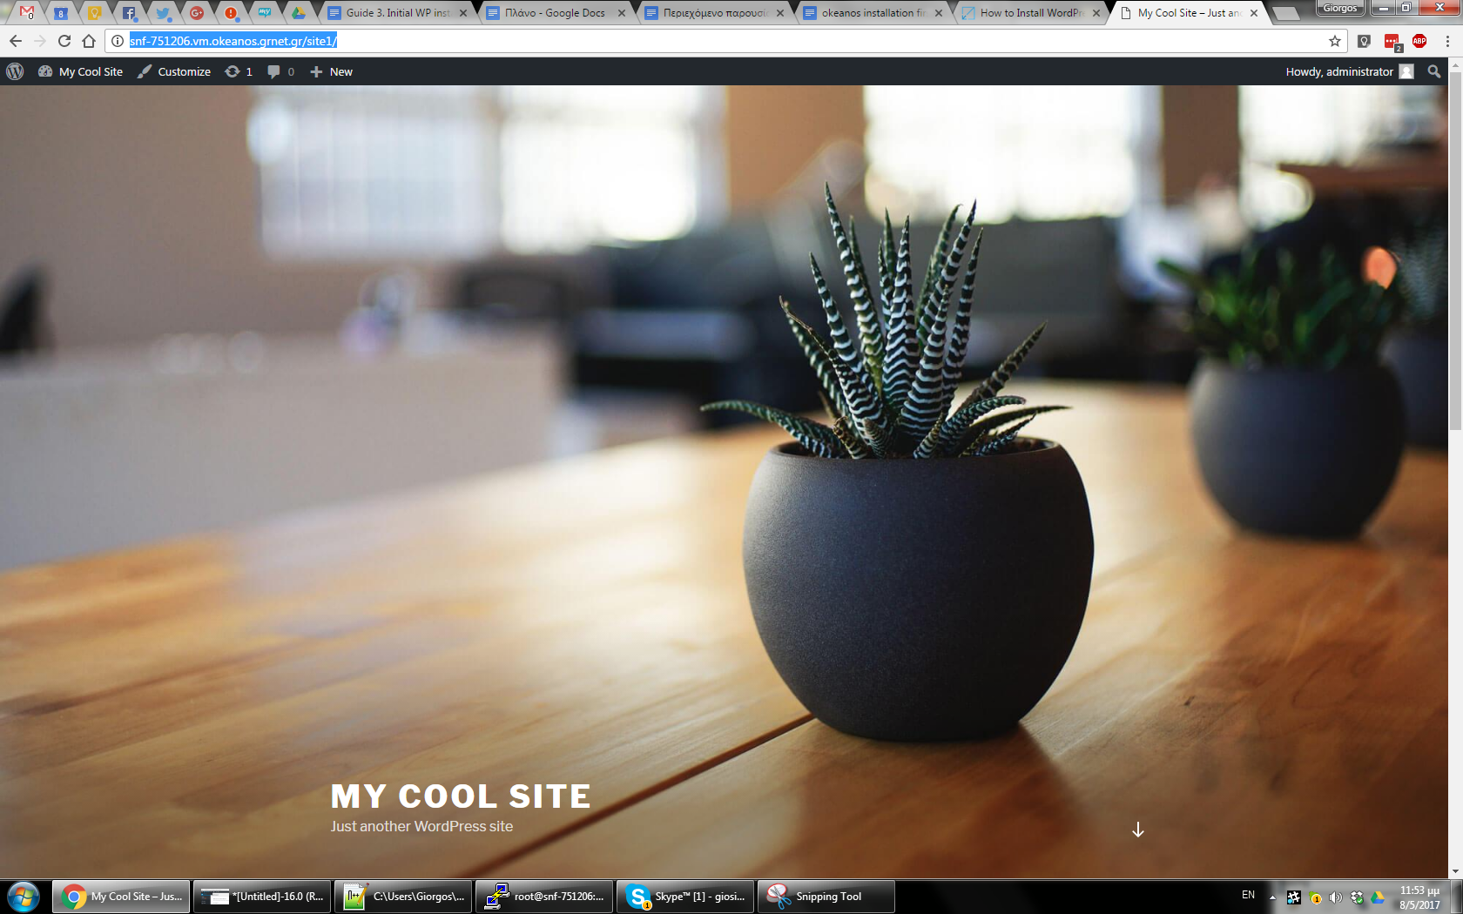

Your site is live! Στο http://hostname/site1/ . Save url in your text file. Συγχαρητήρια!